File permissions in Linux

Project description
In this project, I used Linux commands to check and manage file and directory permissions. I verified current permissions of files, including hidden files, and modified them to ensure proper security by restricting or granting read, write, or execute permissions to users, groups, and others.

Check file and directory details
The command used to check file and directory details, including hidden files
ls -la
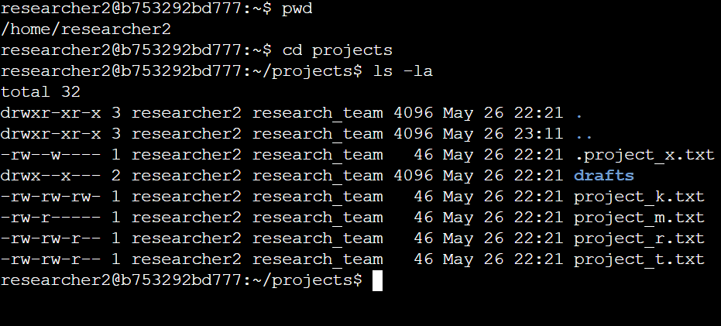

Describe the permissions string
A cadeia de 10 caracteres mostra o tipo do arquivo e as permissões de acesso que ele tem para três tipos de usuários: dono (user), grupo (group) e outros (others).
Por exemplo, na cadeia:
-r--r-----
- O primeiro caractere indica o tipo do arquivo:
  - Se for um arquivo comum, aparece -.
  - Se for um diretório, aparece d.
  - Se for um link, aparece l.
- Os três próximos caracteres (2º ao 4º) são as permissões do dono do arquivo (user):
  - r-- significa que o dono pode ler, mas não pode escrever nem executar.
- Os três seguintes (5º ao 7º) são as permissões do grupo (group):
  - r-- significa que o grupo também pode ler, mas não pode escrever nem executar.
- Os três últimos (8º ao 10º) são as permissões de outros (others), que são todos os outros usuários do sistema:
  - --- significa que não têm nenhuma permissão (não podem ler, escrever ou executar).
Essa cadeia serve para definir exatamente quem pode acessar, alterar ou executar o arquivo, garantindo controle e segurança no Linux.

Change file permissions
O arquivo project_k.txt estava com permissões incorretas (rw-rw-rw-), permitindo que tanto o grupo quanto outros usuários pudessem escrever no arquivo. Isso não é permitido pela política de segurança da organização, que não permite acesso de gravação para ninguém além do proprietário do arquivo.
Para corrigir, utilizei o seguinte comando no terminal do Linux:
chmod g-w,o-w project_k.txt
Este comando remove a permissão de escrita (w) do grupo (g) e de outros (o), mantendo apenas a permissão de leitura para eles.
Após executar o comando, usei o comando ls -la para verificar, e as permissões ficaram assim:
-rw-r--r--
Agora, apenas o proprietário pode ler e escrever no arquivo. O grupo e os outros usuários possuem apenas permissão de leitura, o que atende aos requisitos da organização. 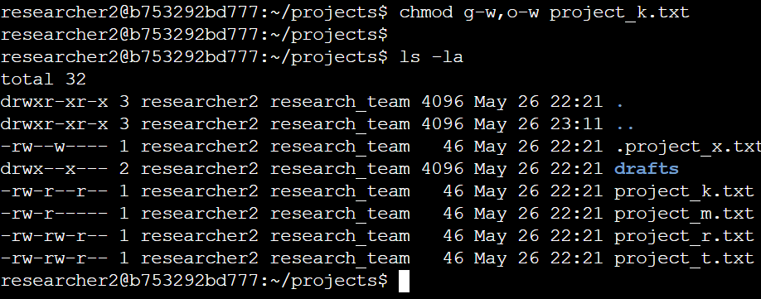

Change file permissions on a hidden file
O arquivo .project_x.txt é um arquivo oculto, utilizado pela equipe de pesquisa como um arquivo arquivado. De acordo com a política de segurança da organização, nenhum usuário deve ter permissão de gravação nesse arquivo, mas o usuário (owner) e o grupo (group) devem ter permissão de leitura.
Para configurar corretamente essas permissões, utilizei o seguinte comando no terminal do Linux:
chmod u=r,g=r,o= .project_x.txt
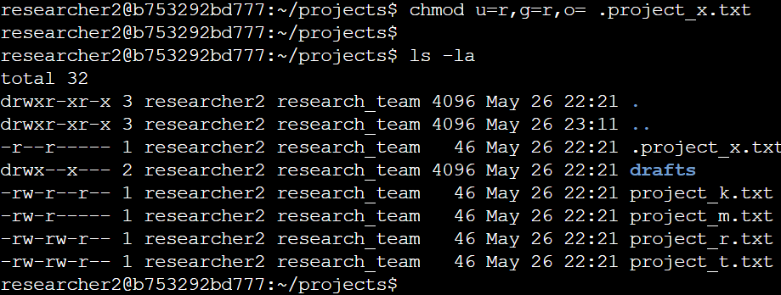

Change directory permissions
O diretório drafts deve ser acessível apenas pelo usuário researcher2, e nenhum outro usuário (nem do grupo, nem others) deve ter acesso ao conteúdo desse diretório.
Para aplicar essa configuração de segurança, utilizei o seguinte comando no terminal do Linux:
chmod 700 drafts
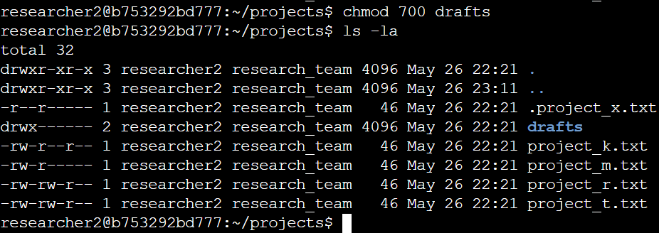

Summary
Durante o projeto, analisei as permissões de diversos arquivos e diretórios no sistema, identifiquei permissões incorretas e corrigi todas as que não estavam de acordo com a política de segurança. Configurei arquivos sensíveis, como .project_x.txt, para que não tivessem permissão de gravação, mantendo acesso restrito apenas para leitura do usuário e do grupo. Além disso, apliquei restrições no diretório drafts para que somente o usuário proprietário tivesse acesso. Este processo garantiu que os dados da equipe de pesquisa fossem devidamente protegidos, seguindo boas práticas de segurança no Linux.

